MỞ ĐẦU
1. Lý do chọn đề tài
Trong công nghiệp: Các ngành chế biến thực phẩm hoặc hóa chất,… sản phẩm thường là dạng dung dịch lỏng cần được vận chuyển qua các đường ống để đưa đến các bình chứa. Điều khiển lưu lượng để duy trì mức dung dịch trong bình hóa chất hoặc thực phẩm, bằng điều khiển tốc độ động cơ xoay chiều ba pha thay đổi tần số là bài toán cần giải quyết trong thực tiễn.
Ngày nay, điều chỉnh tốc độ động cơ điện xoay chiều không còn là lĩnh vực mới mẻ trong lý thuyết điều khiển tự động, nhưng ứng dụng của nó trong thiết kế các hệ thống điều chỉnh thì lúc nào cũng mới và đầy tiềm năng. Do các ưu điểm như: Bộ điều khiển truyền động cho phép dễ dàng thay đổi cấu trúc của động cơ, có thể đưa ra độ tin cậy cao dựa trên hệ truyền động của nó. Các bộ điều khiển động cơ còn được kết nối với các bộ phận khác bởi một bộ điều khiển trung tâm để xây dựng lên những hệ thống điều khiển lớn, phức tạp, nó thực hiện vai trò điều khiển truyền động hệ thống và cung cấp cho người sử dụng,…
Trong lĩnh vực điều khiển tốc độ động cơ điện xoay chiều roto lồng sóc, điều khiển tốc độ động cơ ứng dụng các phương pháp điều khiển truyền thống, vì theo yêu cầu ngày càng cao về chất lượng sản phẩm cũng như độ chính xác, dễ dàng thiết kế của hệ thống điều khiển. Việc nghiên cứu thiết kế hệ thống điều khiển tốc độ động cơ điện xoay chiều roto lồng sóc là một công việc cần thiết, để nhằm khai thác có hiệu quả các trang thiết bị hiện có tại Trung tâm Thí nghiệm, hướng tới thực hiện chương trình triển khai ứng dụng khoa học công nghệ này vào thực tiễn.
2. Mục tiêu của nghiên cứu:
- Thiết kế điều khiển lưu lượng chảy qua đường ống cấp cho bình trộn dung dịch có hai thành phần chất có nhiệt độ khác nhau, nhằm duy trì mức bình trộn bằng bộ điều khiển tần số thông qua bộ biến tần động cơ xoay chiều ba pha.
- Mục tiêu trực tiếp là góp phần nâng cao chất lượng cho hệ thống thiết bị sản xuất, đồng thời đóng góp phần nâng cao chất lượng của luận văn khoa học ngành TĐH.
- Điều khiển tự động phải có ứng dụng hiệu quả cho sản xuất, định hướng đề tài là: dùng lý thuyết chuyển hệ trục tọa độ để thiết kế hệ điều khiển động cơ xoay chiều ba pha là đối tượng phi tuyến, nhằm năng cao chất lượng và năng suất. Chính đó cũng là mục tiêu học thuật của Luận văn.
3. Cấu trúc của luận văn
Luận văn bao gồm các phần chính như sau:
Chương I: Đối tượng nghiên cứu và định hướng điều khiển lưu lượng.
Chương II: Mô hình toán học của động cơ không đồng bộ ba pha.
Chương 3: Đánh giá chất lượng hệ thống bằng mô phỏng và thực nghiệm.

Chương 1
ĐỐI TƯỢNG NGHIÊN CỨU VÀ ĐỊNH HƯỚNG ĐIỀU KHIỂN LƯU LƯỢNG BẰNG HỆ THỐNG BIẾN TẦN – ĐỘNG CƠ KHÔNG ĐỒNG BỘ

1.1. Đối tượng nghiên cứu
- Trong hệ thống điều khiển quá trình tiêu biểu là bình trộn dung dịch được minh họa như trên hình 1.1:

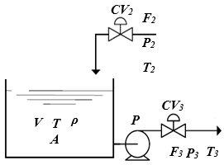
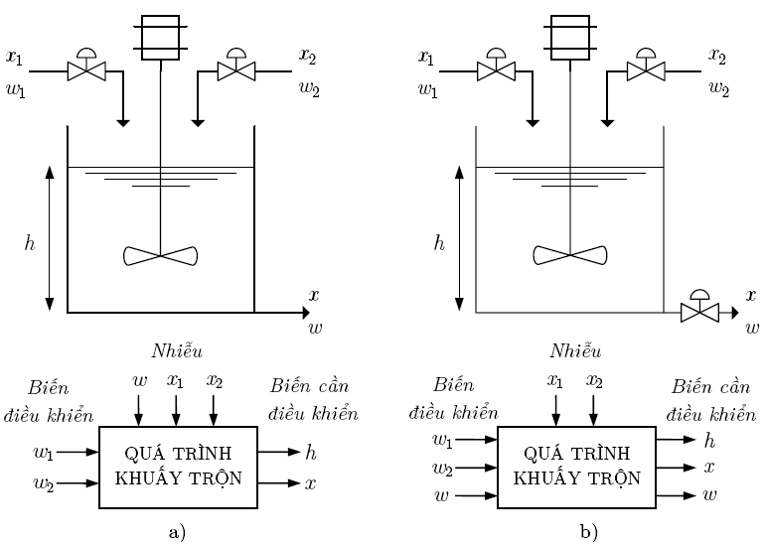
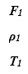
Hình 1.1: Giản đồ công nghệ thiết bị trộn quá trình
Bơm

Đầu vào của bình trộn là 2 dòng dung dịch nóng và lạnh. Dung dịch được hòa vào trong bình và bơm ra ngoài bằng bơm P. Dung dịch vào 1 là nước nóng, có nhiệt độ T1[0C], lưu lượng F1[l/s] và khối lượng riêng ρ1 [kg/l]. Dung dịch vào 2 là nước lạnh, có nhiệt độ T2 [0C], lưu lượng F2 [l/s] và khối lượng riêng ρ2 [kg/l]. Dung dịch ra có nhiệt độ T3 [0C], lưu lượng F3 [l/s] và khối lượng riêng ρ3 [kg/l]. Dung dịch ở trong bình trộn có thể tích V [m3], diện tích đáy A [m2], nhiệt độ T [oC] và khối lượng riêng ρ [kg/l]. Đường vào dòng lạnh lắp van CV2. Các giả thiết: Khối lượng riêng của nước thay đổi không đáng kể ρ1 = ρ2= ρ3 = ρ; Nhiệt dung riêng đẳng áp của dòng quá trình là không đổi; coi nhiệt độ nước trong bình bằng nhiệt độ nước ra khỏi bình T3 = T.
Để điều khiển lưu lượng dòng chảy F1 cấp cho bình trộn, ta sử dụng một bơm điện. Bơm được quay bằng động cơ không đồng bộ rotor lồng sóc. Điều chỉnh tốc độ động cơ sử dụng bộ biến tần.

1.2. Giới thiệu về điều khiển tần số động cơ xoay chiều ba pha
Điều chỉnh tốc độ động cơ xoay chiều có thể thực hiện bằng nhiều phương pháp khác nhau, xong việc điều chỉnh tốc độ bằng phương pháp thay đổi tần số nguồn cấp là phương pháp điều chỉnh triệt để cho phép thay đổi cả tốc độ đồng bộ, và điều chỉnh tốc độ động cơ trong vùng trên của tốc độ định mức. Trong thực tế việc điều chỉnh tần số nguồn cấp này được thực hiện bởi các bộ biến tần.
Một hệ thống truyền động trên cơ sở Biến tần - động cơ có sơ đồ cấu trúc tổng quát gồm nhiều nhiều vòng điều khiển như sau:
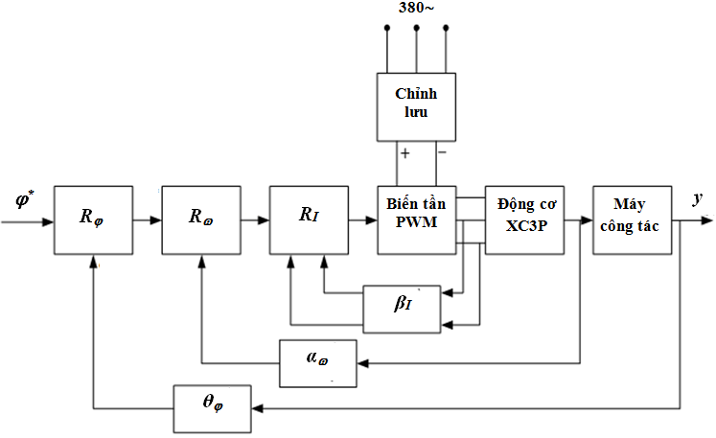
Hình 1.1. Sơ đồ tổng quát hệ thống truyền động Biến tần - động cơ

- R_{I} : Khối điều khiển dòng điện.
- R_{ω} : Khối điều khiển tốc độ.
- R_{ϕ} : Khối điều khiển vị trí.
- Khối chỉnh lưu: thực hiện chức năng chỉnh lưu dòng điện xoay chiều 3 pha thành dòng điện một chiều để cung cấp cho khối biến tần PWM. Tùy theo loại biến tần mà có thể có hoặc không có khối này, với biến tần trực tiếp thì sẽ không có khối này.
- Khối biến tần PWM: nhận từ điều khiển từ khối điều khiển dòng và thực hiện khuếch đại xung và đưa các điện áp đến động cơ chấp hành. Khối này sử dụng các phần tử chuyển mạch là các phần tử bán dẫn làm việc ở chế độ chuyển mạch.
- Khối động cơ chấp hành: Khối này có thể là động cơ xoay chiều đồng bộ hoặc không đồng bộ.
- β_{I} : Khối phản hồi dòng điện thực hiện chức năng phản hồi mômen (dòng điện) của động cơ và đưa tín hiệu phản hồi về bộ điều khiển dòng điện.
- α_{ω} : Khối phản hồi tốc độ động cơ điện và đưa tín hiệu phản hồi về bộ điều khiển tốc độ.
- θ_{ϕ} : Khối phản hồi vị trí thực hiện chức năng nhận tín hiệu là vị trí ϕ(t) và đưa về khối điều khiển vị trí.
- Máy công tác: Là các máy sản xuất hoặc các cơ cấu chấp hành cụ thể.
1.3. Điều khiển định hướng theo từ trường (FOC)
Đối với động cơ một chiều (ĐCMC) có thể điều khiển độc lập hai thành phần dòng tạo từ thông (dòng mạch kích thích) và dòng tạo mômen quay (dòng mạch phần ứng). Do hai mạch điện của ĐCMC hoàn toàn cách ly, ta thu được các thuật toán điều chỉnh đơn giản và đòi hỏi ở vi sử lý một lượng thời gian tính toán không lớn.
Chương 2
MÔ HÌNH TOÁN HỌC CỦA ĐỘNG CƠ KHÔNG
ĐỒNG BỘ BA PHA
2.1. Đặc điểm của mô hình toán học trạng thái động của động cơ không đồng bộ
Từ thông của động cơ điện một chiều sinh ra từ cuộn dây kích từ, có thể được xác lập từ trước mà không tham gia vào quá trình động của hệ thống (trừ khi điều tốc bằng điều chỉnh từ thông). Vì vậy mô hình toán học trạng thái động của nó chỉ có một biến vào (đó là điện áp mạch rotor) và một biến ra (đó là tốc độ quay).
2.2. Mô hình toán học nhiều biến của động cơ không đồng bộ ba pha
2.2.1. Phương trình điện áp

u_{A}
u_{C}
i_{a}
B
A
C
u_{b}
u_{c}
u_{a}
i_{b}
i_{A}
b
a
c
i_{C}
u_{B}
i_{c}
0
ω
θ
i_{B}
Hình 2.1: Mô hình vật lý động cơ không đồng bộ 3 pha

Phương trình cân bằng điện áp của nhóm cuộn dây mạch stator 3 pha là:
Phương trình đối xứng điện áp của nhóm cuộn dây mạch rotor 3 pha sau khi tính chuyển đổi về mạch stator là:
Trong đó:
u_{A}, u_{B}, u_{C}, u_{a}, u_{b}, u_{c} là giá trị tức thời của điện áp pha stator và rotor;
i_{A}, i_{B}, i_{C}, i_{a}, i_{b}, i_{c} là giá trị tức thời của dòng điện pha stator và rotor;
ψ_{A}, ψ_{B}, ψ_{C}, ψ_{a}, ψ_{b}, ψ_{c} là từ thông của các cuộn dây các pha;
R₁, R₂ là điện trở cuộn dây một pha stator và rotor.
Các đại lượng trên đều đã tính đổi về mạch stator, để đơn giản, các ký hiệu “ ’ ” ở góc trên của các đại lượng sau khi quy đổi đều đã lược bỏ đi, và dưới đây cũng sẽ như vậy.
2.2.2. Phương trình từ thông
Từ thông của mỗi nhóm cuộn dây đều là tổng của từ thông tự cảm của bản thân nó và từ thông hỗ cảm của các nhóm cuộn dây khác đối với nó.
(2.16)
Trong đó số hạng là sức điện động đập mạch trong sức điện động cảm ứng điện từ (hoặc sức điện động biến áp), số hạng là sức điện động quay trong sức điện động cảm ứng điện từ, nó tỷ lệ thuận với tốc độ góc ω.
2.2.3. Phương trình chuyển động
Trong trường hợp tổng quát, phương trình chuyển động của hệ thống truyền động điện có dạng:
(2.17)
Trong đó: M_{c} là mô men phụ tải (mô men cản);
J là mô men quán tính của hệ truyền động;
D là hệ số cản mô men cản tỷ lệ với tốc độ quay;
K là hệ số đàn hồi mô men quay;
n_{p} là số đôi cực.
Đối với phụ tải mô men không đổi, D = 0, K = 0, thì:
(2.18)
2.2.4. Phương trình mô men
Dựa vào nguyên lý biến đổi năng lượng điện cơ, trong động cơ nhiều cuộn dây, năng lượng điện từ trong động cơ là:
(2.19)
2.2.5. Mô hình toán học động cơ không đồng bộ ba pha
Tập hợp các công thức (2.14), (2.16) và (2.17) [hoặc công thức 2.10] vào làm một sẽ được mô hình toán học nhiều biến số của động cơ không đồng bộ 3 pha khi chịu tải mô men không đổi.
(2.23)
và:
2.3. Mô hình toán học động cơ không đồng bộ trong hệ tọa độ quay dq định hướng theo từ trường
2.3.1. Khái niệm cơ bản và nguyên tắc của phép biến đổi tọa độ
Từ trong quá trình phân tích mô hình toán học động cơ không đồng bộ có thể nhận thấy, sở dĩ mô hình toán học này khá phức tạp là do có một ma trận điện cảm phức tạp, nghĩa là, từ thông ảnh hưởng nhiều đến đặc tính của động cơ mà từ thông lại chịu quá nhiều các ảnh hưởng lẫn nhau.
Như đã biết, trong các cuộn dây stator của động cơ điện xoay chiều ba pha A, B, C, có dòng điện hình sin đối xứng ba pha i_{A}, i_{B}, i_{C}, sức từ động tổng hợp là sức từ động quay F, nó phân bố hình sin trong không gian, và chuyển động với vận tốc góc đồng bộ ω₁ quay theo thứ tự A - B - C, mô hình vật lý như vậy thể hiện trên hình 2.3a.
Trong hình 2.3b biểu diễn hai cuộn dây đứng yên α và β, trong không gian nó lệch nhau 90⁰, có dòng điện đối xứng hai pha lệch nhau 90⁰ về mặt thời gian, cũng sinh ra sức từ động F. Khi độ lớn của hai sức từ động quay trên hình 2.3a và 2.3b là bằng nhau, có thể coi cuộn dây hai pha trên hình 2.3b tương đương với cuộn dây ba pha trên hình 2.3a.
Giả thiết có hai cuộn dây số vòng bằng nhau M và T, bố trí vuông góc với nhau như trên hình 2.3c, khi cho qua chúng các dòng điện một chiều i_{M} và i_{T} sẽ sinh ra sức từ động tổng F, vị trí của nó là cố định so với cuộn dây. Nếu cho toàn bộ lõi sắt có quấn hai cuộn dây quay đều với vận tốc góc ω₁ thì sức từ động F do chúng tạo cũng quay theo nó, tạo thành sức từ động quay. Khi khống chế độ lớn và tốc độ quay của sức từ động này như sức từ động trong hình 2.3a và 2.3b, thì các cuộn dây một chiều quay này sẽ tương đương với các cuộn dây xoay chiều của hai trường hợp đã nói ở trên. Nếu người quan sát cũng đứng ở trên lõi sắt từ và cùng quay với nó, M và T là hai nhóm cuộn dây đứng yên và vuông góc với nhau có dòng điện một chiều chạy qua, nếu điều khiển vị trí từ thông Φ trên trục M thì so với mô hình vật lý động cơ điện một chiều trên hình 2.2 về thực chất không còn sự khác biệt gì nữa.
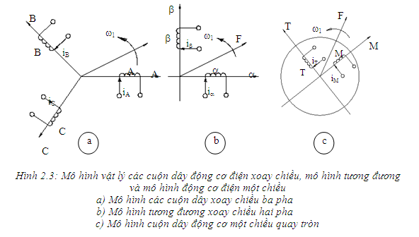
Từ đó có thể thấy, lấy sức từ động quay sinh ra như nhau làm chuẩn tắc, bộ ba cuộn dây xoay chiều ba pha trên hình 2.3a, bộ hai cuộn dây giao nhau trên hình 2.3b và bộ nhóm cuộn dây một chiều quay trên hình 2.3c tương đương với nhau, hay nói cách khác i_{A}, i_{B}, i_{C} trong hệ tọa độ ba pha, i_{α}, i_{β} trong hệ tọa độ hai pha, và dòng điện một chiều i_{M}, i_{T} trong hệ tọa độ hai pha quay là tương đương nhau, chúng đều có thể tạo ra sức từ động quay như nhau. Một điều lý thú là xem xét hai cuộn dây M, T trên hình 2.3c, khi người quan sát đứng trên mặt đất, chúng là nhóm cuộn dây một chiều quay tương đương với bộ cuộn dây xoay chiều 3 pha, nếu người quan sát đứng trên lõi sắt từ quay, chúng là mô hình động cơ điện một chiều tương đương với bộ cuộn dây 3 pha xoay chiều. Vấn đề bây giờ là làm thế nào để tìm ra được mối quan hệ chính xác giữa i_{A}, i_{B}, i_{C} với i_{α}, i_{β} và i_{M}, i_{T}, đó là nhiệm vụ của phép chuyển đổi tọa độ.
2.3.2. Ma trận chuyển đổi tọa độ trong điều kiện công suất bất biến
Vector điện áp và dòng điện của hệ thống trong một hệ tọa độ nào đó lần lượt là u và i, ở hệ tọa độ mới, vector điện áp và dòng điện trở thành u’ và i’
i^{T}u = (C_{i}i’)^{T}C_{u}u’ = i’^{T}C_{i}^{T}C_{u}u’= i’^{T}u’
Do đó: C_{i}^{T}C_{u} = I (2.30)
Trong đó I là ma trận đơn vị.
Chuyển đổi điện áp và dòng điện vào cùng trong một ma trận, nghĩa là đạt được:
C_{u} = C_{i} = C (2.31)
Thì biểu thức (2.30) biến thành: C^{T} C= I
hoặc: C^{T} = C⁻¹ (2.32)
2.3.3. Phép chuyển đổi từ hệ tọa độ cố định 3 pha bất kỳ sang hệ tọa độ quay 2 pha (phép chuyển đổi 3s/2r)
Muốn từ hệ tọa độ cố định 3 pha A, B, C chuyển đổi sang hệ tọa độ quay d, q, 0 với tốc độ quay tuỳ ý, trong đó “0” là do trục 0 giả định để cấu tạo thành ma trận vuông mà có (hệ tọa độ M, T đã nêu ra trước đây chỉ quay với tốc độ góc đồng bộ ω₁),
Ma trận chuyển đổi ngược (từ 2 pha quay sang 3 cố định) của nó là:
(2.34)
2.4. Mô hình toán học động cơ không đồng bộ trên hệ tọa độ quay 2 pha bất kỳ
Chuyển đổi hệ tọa độ này sang hệ tọa độ quay 2 pha tuỳ ý, tức là sang hệ tọa độ dq0. Như thế mô hình toán học nhận được chỉ có 2 pha, đơn giản hơn so với mô hình ban đầu, hơn nữa trục tọa độ của nó quay với tốc độ góc tuỳ ý, nên càng có tính phổ biến.
2.4.1. Phương trình điện áp trên hệ tọa độ dq0
(2.35)
Tương tự, phương trình điện áp mạch rotor sau chuyển đổi là:
(2.36)
trong đó ω₁₂ là tốc độ góc của hệ tọa độ dq0 đối với rotor.

2.4.2. Phương trình từ thông trên hệ tọa độ dq0
Phương trình từ thông trên hệ tọa độ dq0 là: (2.40)
hoặc viết thành:
(2.41)
2.4.3. Phương trình mô men và phương trình chuyển động trên hệ tọa độ dq0
(2.44)
mà: (2.45)
và: ω = ω₁₁ - ω₁₂
2.4.4. Sơ đồ cấu trúc trạng thái động và mạch điện tương đương trạng thái động của động cơ điện không đồng bộ trên hệ tọa độ dq
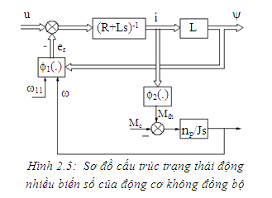
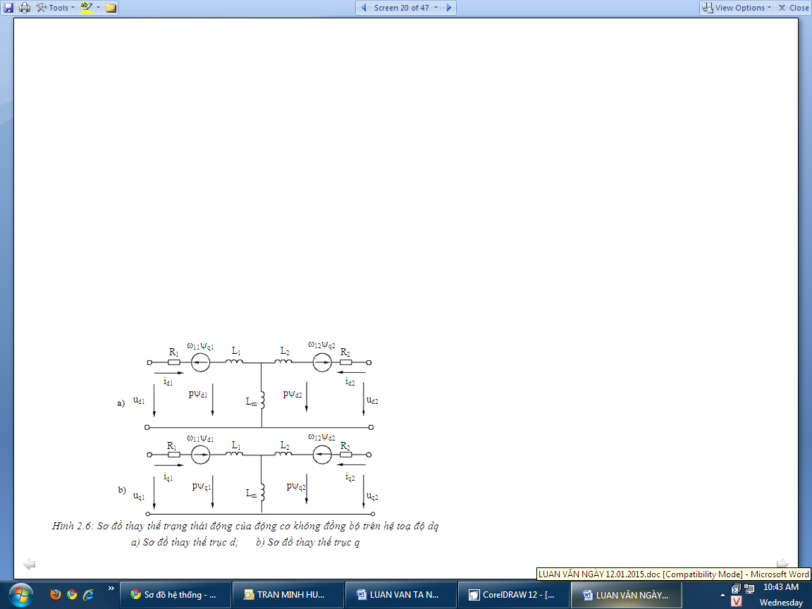
2.4.5. Mô hình toán học của động cơ không đồng bộ theo định hướng từ trường trên hệ tọa độ quay đồng bộ 2 pha
Bây giờ hãy quy định trục d dọc theo phương của vector tổng từ thông rotor ψ₂, đồng thời gọi nó là trục M (Magnetization); còn trục q lệch đi 90º về phía ngược kim đồng hồ, tức là vuông góc với vector ψ₂, và đặt tên nó là trục T (Torque). Như vậy, tọa độ quay đồng bộ 2 pha với quy định cụ thể trên trở thành hệ tọa độ M, T, nghĩa là hệ tọa độ theo định hướng từ trường rotor. Mô hình toán học trên hệ tọa độ M,T:
(2.52)

Chương 3

ĐÁNH GIÁ CHẤT LƯỢNG HỆ THỐNG BẰNG

MÔ PHỎNG VÀ THỰC NGHIỆM
3.1. Đặt vấn đề
3.2. Sơ đồ hệ thống truyền động BĐTS- ĐCKĐB
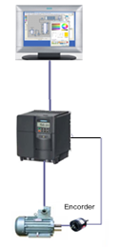
Trong đó bao gồm các thiết bị chủ yếu như:
- Bộ điều khiển + Màn hình giao diện điều khiển người - máy
- Biến tần: 6SE6440 - 2UD23-0BA1
- Động cơ xoay chiều không đồng bộ ba pha (Động cơ tiêu chuẩn của Siemens loại 1LA106 - 4AA10 có các Cảm biến tốc độ (encoder) loại: 1XP8001-1)

Hình 3.1: Sơ đồ hệ thống - ĐCKĐB
3.3. Xây dựng mô hình mô phỏng trên Simulink
3.3.1. Sơ đồ mô phỏng
3.3.1.1. Sơ đồ mô phỏng toàn hệ thống
Bao gồm các khối sau:
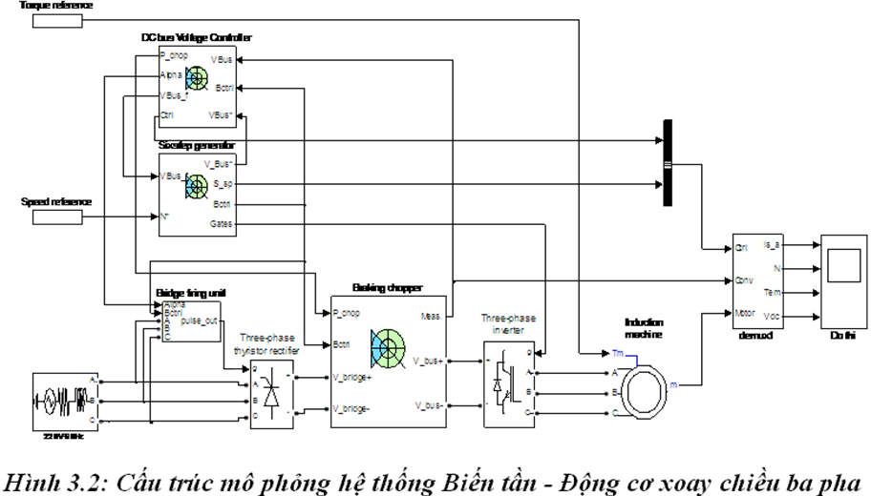
3.3.1.2. Khối động cơ không đồng bộ
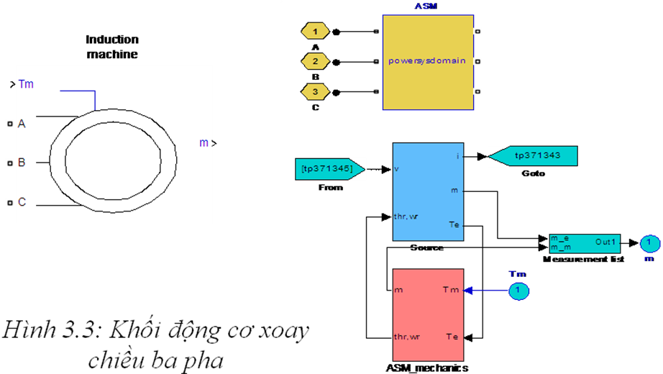
3.3.1.3. Khối điều khiển vectơ (vector control)
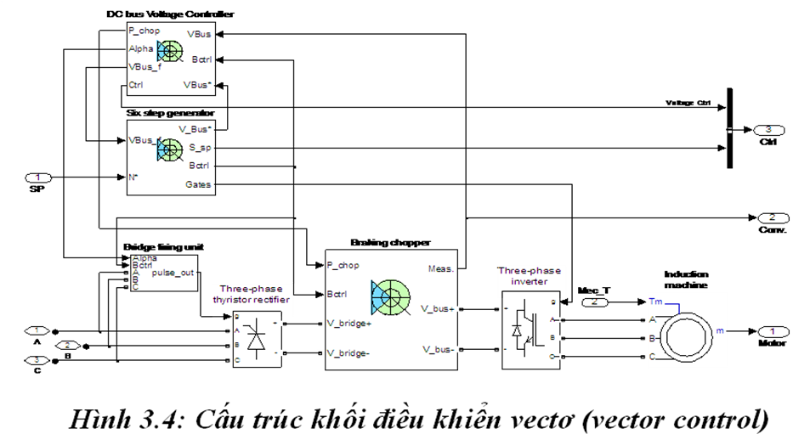
3.3.1.4. Khối điều khiển tốc độ (Speed control)
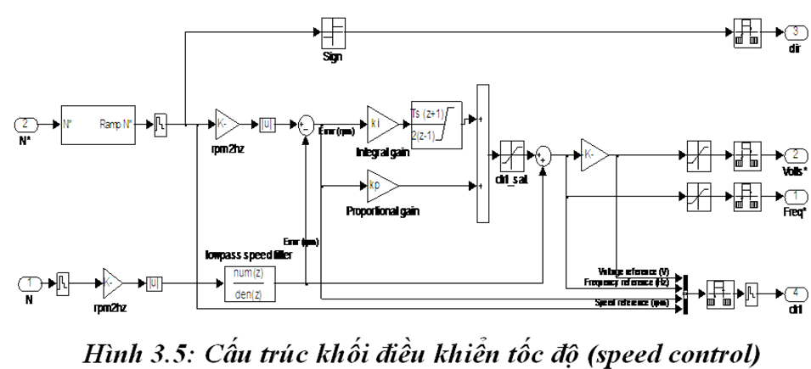

3.3.2. Kết quả mô phỏng
3.3.2.1. Động cơ làm việc không tải ở tần số khác nhau
- Tần số 50 Hz
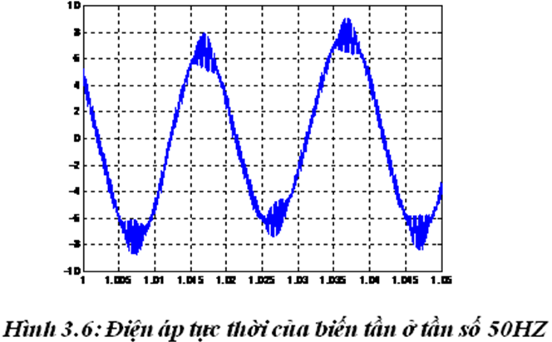
Khi động cơ làm việc không tải ở tần số 50Hz thì động cơ làm việc ở chế độ gần đạt chuẩn vì vẫn còn ít sóng hài.
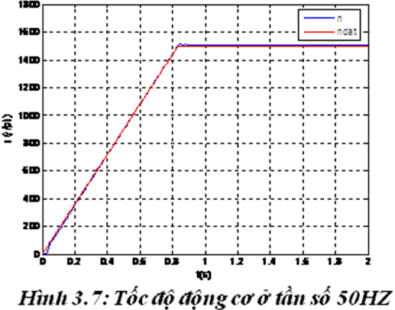
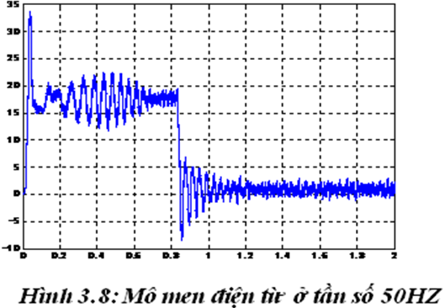
- Tần số 30 Hz
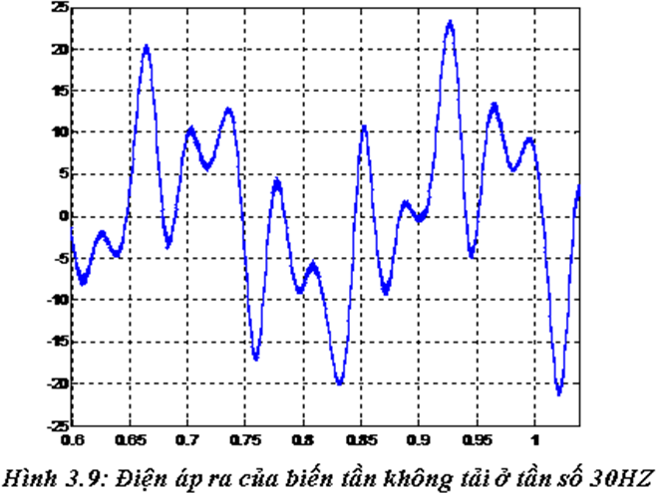
Hình 3.9. Điện áp ra của biến tần không tải ở tần số 30Hz
Khi động cơ làm việc không tải ở tần số 30Hz, động cơ làm việc chưa đạt chuẩn, thì thành phần sóng hài bậc cao nhiều hơn sóng hài bậc cơ bản, làm cho điện áp đầu ra của Biến tần bị méo (không sin).
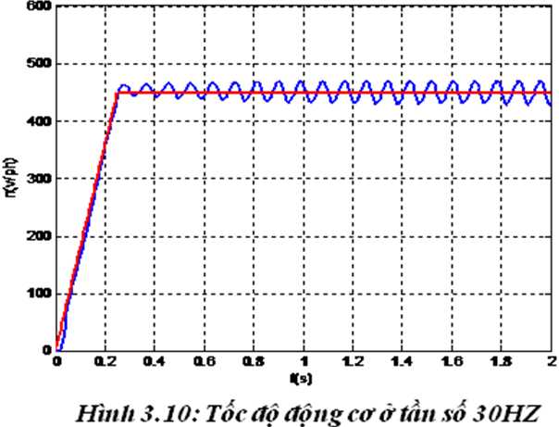
Hình 3.10. Tốc độ động cơ ở tần số 30Hz
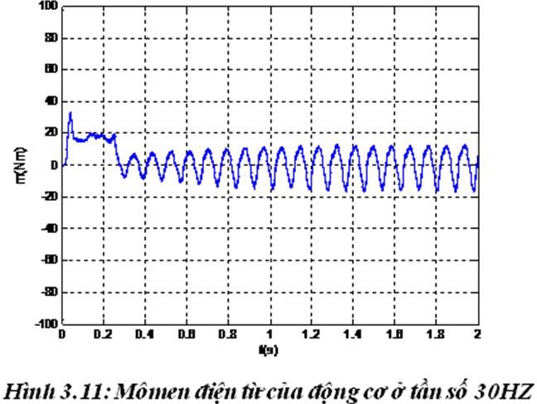
Hình 3.11. Mômen điện từ của động cơ ở tần số 30Hz
3.3.2.2. Động cơ làm việc có tải
- Tần số 50 Hz
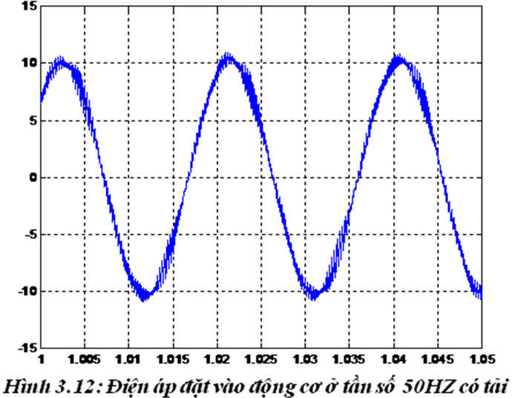
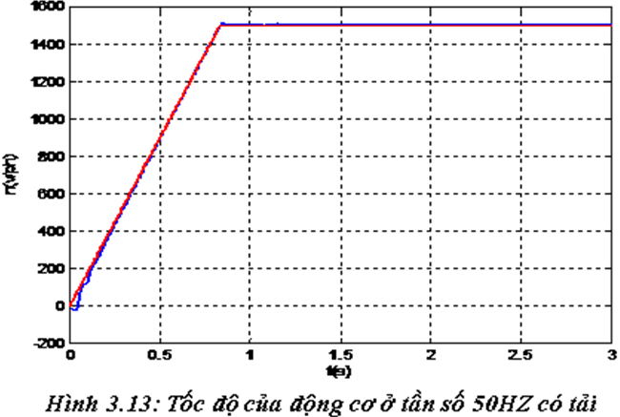
Khi có tải ở tần số 50Hz, động cơ khởi động đạt tốc độ 1500 v/ph thì vào chế độ ổn định n = nđặt.
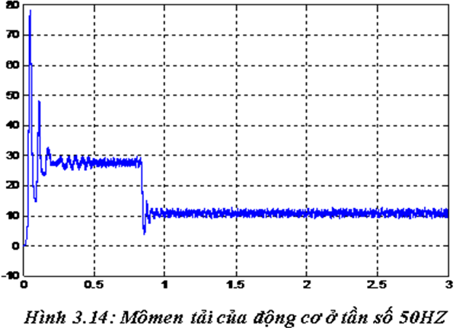
- Tần số 30 Hz
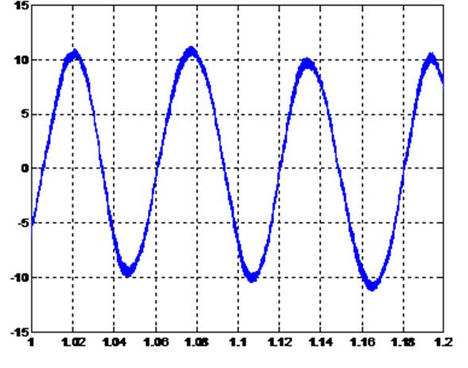
Hình 3.15. Điện áp đặt vào động cơ ở tần số 30Hz có tải
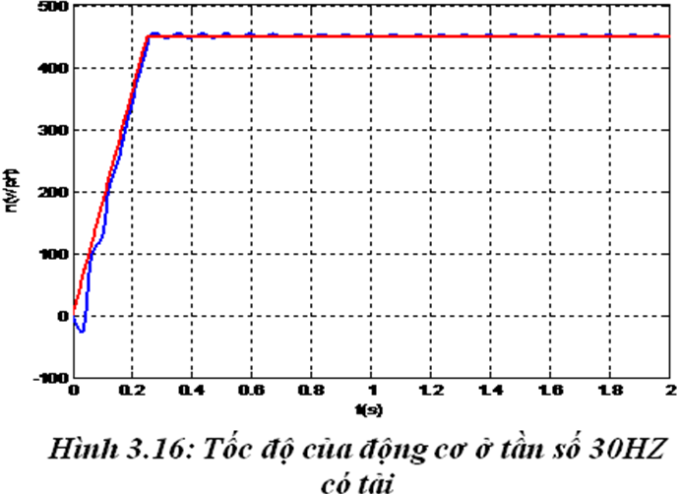
Hình 3.16. Tốc độ của động cơ ở tần số 30Hz có tải
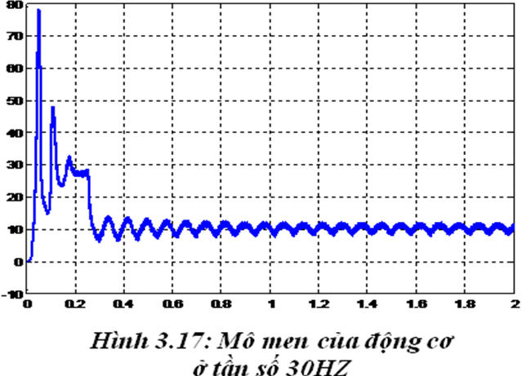
Hình 3.17. Mômen của động cơ ở tần số 30Hz

3.3.3. Nhận xét
- Ở chế độ làm việc không tải, khi tần số càng giảm thì hệ thống làm việc càng kém ổn định.
- Ở chế độ làm việc có tải, hệ thống làm việc ổn định trong toàn bộ dải công suất từ 50Hz trở xuống.
- Khi mô men phụ tải thay đổi tốc độ của đông cơ ít thay đổi thể hiện sai lệch tĩnh nhỏ
Kết luận: Chỉ tiêu chất lượng động và chất lượng tĩnh của hệ thống tốt, đáp ứng được yêu cầu điều chỉnh chất lượng cao.
3.4. Đánh giá bằng kết quả thực nghiệm
3.4.1. Cấu hình thực nghiệm về điều khiển tại trung tâm thí nghiệm
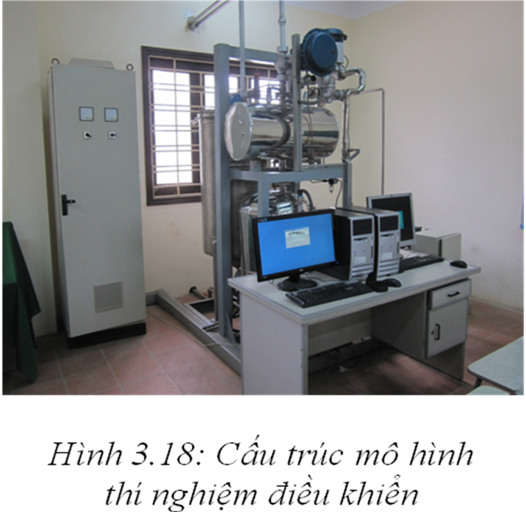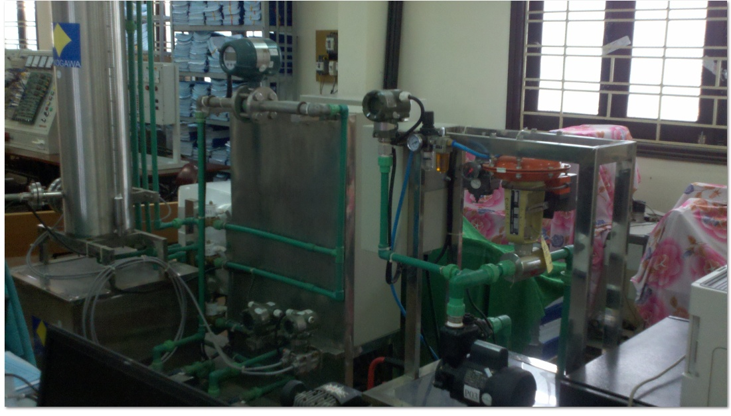
Hình 3.18. Cấu trúc mô hình thí nghiệm điều khiển | Hình 3.19: Kết cấu cơ khí phần tải của bài thí nghiệm
Hệ thống biến tần động cơ không đồng bộ ba pha làm nhiệm vụ bơm nước từ bình cấp để đưa vào bình chứa, tần số ra của bộ biến tần được xác định từ trước và sẽ tương ứng với lưu lượng phải bơm vào bình chứa. Ở tần số 50 Hz, lưu lượng là 860 l/h, khi giảm tần số xuống 25 Hz thì lưu lượng bơm cấp chỉ còn 430 l/h.
Trên giao diện của máy tính thể hiện cấu trúc thí nghiệm điều khiển lưu lượng như hình 3.20 và lấy kết quả thí nghệm tương ứng với tần số ra của biến tần như hình 3.21.
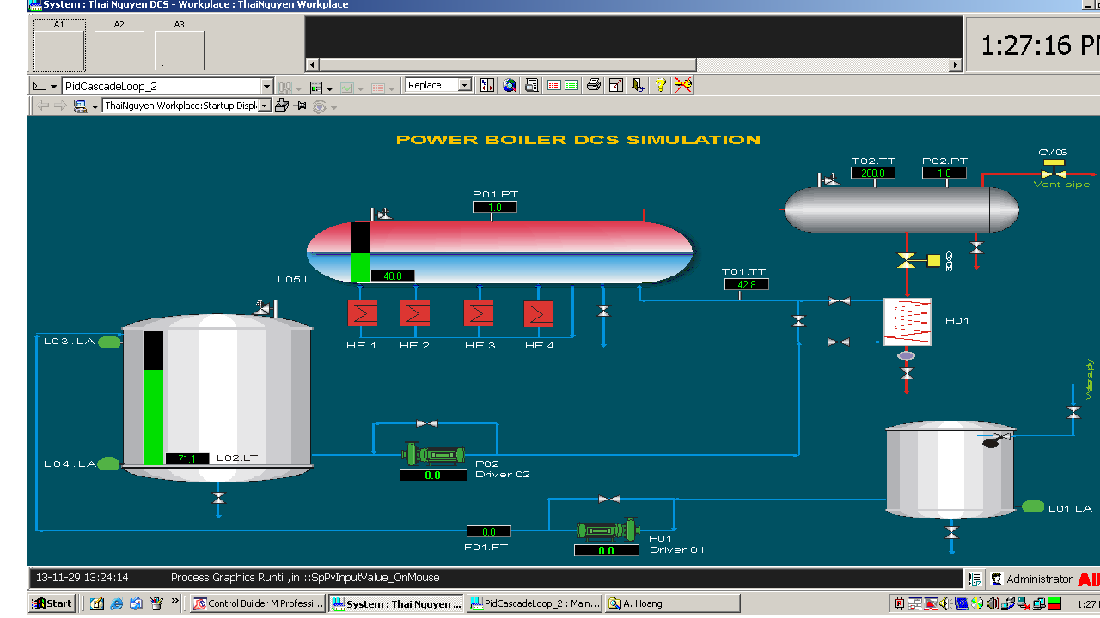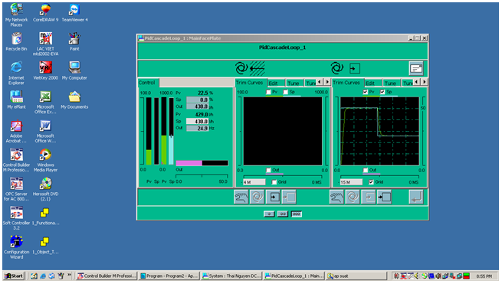

Hình 3.20: Giao diện trong  thí nghiệm điều khiển | Hình 3.21: Giao diện kết quả  thí nghiệm điều khiển
3.4.2. Giới thiệu về các thiết bị của mô hình thực nghiệm:
3.4.3. Kết quả thí nghiệm
3.4.3.1. Kết quả 01
Thực hiện thí nghiệm tần số thay đổi từ 50 Hz xuống 25 Hz (có tải) khi bộ điều khiển PID có các tham số: Kp = 2; KI = 20; KD = 0,1.

Hình 3.22: Kết quả thí nghiệm thí nghiệm tần số 25Hz
Thực hiện thí nghiệm với tần số thay đổi từ 50Hz xuống 25 Hz khi hệ thống có tải và bộ điều khiển PID có các tham số điều khiển đặt như sau:
Kp = 2; KI = 3; KD = 0,1.
3.4.3.2 Kết quả 02
Thay đổi tham số bộ điều khiển PID Tham số của bộ điều khiển: Kp = 2; KI = 3; KD = 0,1 và tần số làm việc 25 Hz, phụ tải thay đổi.
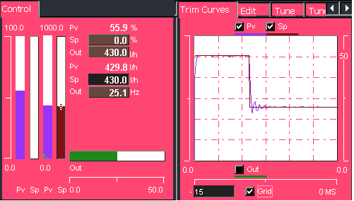
Hình 3.23: Kết quả thí nghiệm Kp = 2; KI = 3; KD = 0,1
3.4.4. Nhận xét
Như vậy thông qua kết quả thực nghiệm trên mô hình thực tại phòng thí nghiệm của Trường Đại học KHCN, chúng ta nhận thấy hệ đảm bảo chất lượng động và chất lượng tĩnh khi mang tải và tải thay đổi.

KẾT LUẬN VÀ KIẾN NGHỊ

1. Kết luận
Nội dung luận văn đã thể hiện những hiểu biết cơ bản nhất về phương pháp điều khiển biến tần vectơ tựa từ thông rotor (T⁴R) của động cơ xoay chiều ba pha. Dựa vào đó, có thể hiểu được nguyên lý làm việc của hệ thống điều khiển tốc độ động cơ điện xoay chiều ba pha bằng tần số nguồn cung cấp. Dựa vào kết quả nghiên cứu này, luận văn đã triển khai thành các modul thực hành về điều khiển biến tần - động cơ xoay chiều ba pha. Với mục tiêu đặt ra, nội dung luận văn đã hoàn thành các chương sau:
Chương 1: Nghiên cứu hệ điều khiển biến tần động cơ xoay chiều ba pha
Chương 2: Mô hình toán học của động cơ không đồng bộ
Chương 3: Đánh giá chất lượng hệ thống bằng mô phỏng và thí nghiệm.

2. Kiến nghị
Với thời gian nghiên cứu còn ít, kiến thức và kinh nghiệm về điều khiển tần số động cơ có hạn, cho nên nội dung luận văn còn một số hạn chế. Tác giả sẽ tiếp tục nghiên cứu hoàn thiện để có thể áp dụng tốt kết quả nghiên cứu vào công tác thực hành thí nghiệm ở cơ sở đào tạo đang công tác, đồng thời nghiên cứu thêm các hệ thống thí nghiệm thực hành khác như điều khiển PLC cho các đối tượng công nghiệp, … nhằm nâng cao trình độ cho sinh viên nghề sau khi tốt nghiệp.

